

APP Grifos
Sistema geolocalizado de grifos y gestión institucional para el Cuerpo de Bomberos de Melipilla y Alhué
(SAD) Software Architecture Document
Versión 1.0

Identificación de Documento
Identificación | DAS-APT122-001
Proyecto | APP Grifos — Capstone (PTY4614)
Versión | 1.0

Documento mantenido por | Marco Antonio Antilef Muñoz, Felipe Caro, Nicolás Núñez
Fecha de última revisión | 10-09-2026
Fecha de próxima revisión | A definir según hitos de Fase 2

Documento aprobado por | Pendiente de validación por profesor
Fecha de última aprobación | Pendiente

Historia de Revisiones
Fecha | Versión | Descripción | Autor
10-09-2026 | 1.0 | Versión inicial del DAS, alineada a la toma de requerimientos actualizada (Reunión Villa Alhué, 09-09-2026). | Equipo APT

1. Introducción

1.1 Contexto del Problema
Las compañías de Bomberos de Melipilla y Alhué operan actualmente sin un sistema propio, unificado y económico para gestionar tanto la ubicación y estado de los grifos disponibles como su información administrativa interna (inventario, actas y tesorería). La reunión sostenida con integrantes del Cuerpo de Bomberos de Villa Alhué el 09-09-2026 permitió constatar que la red de agua potable es administrada por un tercero (la Cooperativa de Agua Potable Domingo Ortiz de Rozas), que el uso de los grifos está restringido y debe reportarse, y que el sistema de referencia utilizado por otras compañías de la Región Metropolitana (VIPER) depende totalmente de conexión a Internet y tiene un costo elevado, lo que lo vuelve poco viable para una compañía de recursos limitados como la de Villa Alhué.

1.2 Propósito
El propósito de este documento es describir la arquitectura de software del sistema APP Grifos utilizando el modelo de vistas 4+1, de forma de comunicar las decisiones arquitectónicas relevantes a los distintos interesados del proyecto (equipo de desarrollo, profesor guía y, en la medida de lo posible, representantes del Cuerpo de Bomberos), y de servir como referencia técnica durante la construcción del sistema.

1.3 Ámbito
Este documento cubre la arquitectura de software del sistema APP Grifos en su alcance actual, definido junto al profesor guía: mapeo geolocalizado de grifos y su estado (módulo Grifos), y los módulos de gestión institucional incorporados posteriormente (Inventario, Actas y Tesorería). Quedan fuera del ámbito de este documento las funcionalidades identificadas como extensiones futuras: alerta de mantención de vehículos (RF-10) y registro de capacitación de voluntarios (RF-11).

1.4 Definiciones, acrónimos y abreviaciones
Acrónimo | Descripción
APT | Actividad de Portafolio de Título (asignatura Capstone, PTY4614).
VIPER | Plataforma comercial de gestión y despacho utilizada por la mayoría de los cuerpos de bomberos de la Región Metropolitana.
APR | Agua Potable Rural: sistema de abastecimiento de agua en sectores rurales, sujeto a normativa sanitaria específica.
RLS | Row Level Security: mecanismo de PostgreSQL/Supabase que filtra filas visibles según el rol del usuario autenticado.
RBAC | Role-Based Access Control: modelo de control de acceso basado en roles.
Modo Flare | Nombre coloquial dado por el equipo al funcionamiento offline de la aplicación, con sincronización diferida al recuperar conectividad.

1.5 Referencias
Ajto:
- Documento de Toma de Requerimientos — APP Grifos (v1.0, 10-09-2026).
- Historias de Usuario y Criterios de Aceptación — APP Grifos.
- Informe de Definición del Proyecto APT — Fase 1.
- Plan de Trabajo y Carta Gantt — APT122.

1.6 Resumen ejecutivo
APP Grifos es un sistema de información compuesto por una aplicación móvil (Flutter) y un backend en la nube (Supabase, sobre PostgreSQL con extensión PostGIS) que permite a las compañías de Bomberos de Melipilla y Alhué mapear y actualizar el estado de los grifos disponibles en su territorio, incluso sin conexión a Internet, y además gestionar de forma centralizada su inventario, sus actas de reunión y su tesorería, con control de acceso diferenciado por rol. El sistema surge como una alternativa complementaria, de bajo costo y con capacidad offline, frente a las limitaciones detectadas en el sistema comercial VIPER.

1.7 Representación
La arquitectura del sistema APP Grifos está representada siguiendo el enfoque del framework 4+1 y las recomendaciones del proceso unificado. Las vistas incluidas en esta versión del documento son:
- Vista de Casos de Uso y Escenarios de Calidad: describe los casos de uso más significativos, presenta los actores (Bombero Voluntario, Administrador de Compañía, Tesorero, Directorio) y sus casos de uso asociados, así como los escenarios de calidad más relevantes para la arquitectura (desempeño offline y seguridad de acceso por rol).
- Vista de Metas y Restricciones: describe restricciones tecnológicas, normativas y de plazo que influyen sobre las decisiones arquitectónicas.
- Vista Lógica: modela las entidades del dominio (Grifo, Usuario, Inventario, Acta, Tesorería) y sus relaciones.
- Vista de Procesos: describe el comportamiento en tiempo de ejecución, en particular el escenario de sincronización offline y el escenario de control de acceso por rol.
- Vista de Despliegue: describe la organización de los componentes de software (app móvil, backend, base de datos, servicios externos).
- Vista Física: describe dónde se ejecuta cada componente, diferenciando el ambiente de desarrollo (Docker) del ambiente de producción (Supabase en la nube).

2. Metas y Restricciones de la Arquitectura
A continuación se revisan las metas y restricciones de la arquitectura.

2.1 Metas de la arquitectura
De acuerdo a la reunión de levantamiento de requerimientos y al análisis de los requerimientos funcionales y no funcionales, se listan los principales conductores iniciales de la arquitectura, los cuales corresponden a las metas arquitectónicas iniciales:
Desempeño: el sistema debe responder con fluidez en condiciones de emergencia: la consulta del mapa de grifos y la actualización de estado deben completarse en pocos segundos incluso con conectividad intermitente (RNF-05).
Tolerancia a fallos de conectividad: dado que RNF-01 exige operación offline-first, la arquitectura debe tolerar la ausencia total de conexión a Internet durante el uso en terreno, almacenando localmente los cambios y sincronizándolos de forma confiable al recuperar señal (RF-03).
Seguridad: la información sensible de la compañía —en particular los movimientos de tesorería y las actas de directorio— debe ser inaccesible para roles no autorizados. Esta meta se prioriza especialmente por decisión explícita del equipo de proyecto y se implementa mediante control de acceso basado en roles (RBAC) con Row Level Security a nivel de base de datos.
Bajo costo de operación: a diferencia de VIPER, cuyo costo escala con la cantidad de funcionalidades contratadas, la arquitectura debe apoyarse en servicios con nivel gratuito o de bajo costo (Supabase, Google Maps SDK), sostenible para una compañía de bomberos voluntarios (RNF-03).
Modificabilidad/Reuso: la separación en cuatro módulos (Grifos, Inventario, Actas, Tesorería) sobre un backend y una base de datos unificados permite incorporar a futuro las extensiones ya identificadas (RF-10, RF-11) sin rediseñar la arquitectura base.

2.2 Restricciones de la Arquitectura
Existen restricciones que han sido levantadas con los stakeholders, las cuales se presentan a continuación:
Tiempo de construcción: se cuenta con un plazo estrecho para la construcción del alcance ampliado: aproximadamente 1 mes restante dentro de un proyecto Capstone de 4 meses, bajo metodología Scrum.
Infraestructura: no se dispone de servidores propios ni presupuesto para infraestructura dedicada; se opta por un backend gestionado en la nube (Supabase) que resuelve base de datos, autenticación y almacenamiento de archivos sin requerir administración de servidores por parte del equipo.
Disponibilidad de datos externos: la información real de ubicación de los grifos depende de la Cooperativa de Agua Potable Domingo Ortiz de Rozas y de los sistemas de Agua Potable Rural (APR), y no existe hasta la fecha un listado formal centralizado, lo que condiciona la carga inicial de datos del sistema.
Sin acceso a VIPER: no se cuenta con acceso directo al sistema VIPER para pruebas comparativas; las referencias a su funcionamiento provienen únicamente de descripciones verbales de los bomberos entrevistados.

2.3 Otros antecedentes y consideraciones
El equipo de proyecto cuenta con un stack tecnológico ya validado que permite satisfacer los requerimientos arquitectónicos descritos:
- Flutter como framework de desarrollo móvil multiplataforma, con soporte de almacenamiento local (sqflite) para el modo offline-first.
- Supabase como backend gestionado, que provee autenticación, API REST automática (PostgREST) y políticas de Row Level Security para el control de acceso por rol, sin requerir el desarrollo de un framework de seguridad propio.
- PostgreSQL con extensión PostGIS como motor de base de datos, que soporta de forma nativa las consultas geoespaciales requeridas por RF-01 y RF-06.
- Docker, utilizado en el ambiente de desarrollo del equipo para levantar de forma reproducible el backend y la base de datos durante la construcción y pruebas, sin ser parte del ambiente de producción.

3. Vista de Casos de Uso y Escenarios de Calidad
Esta sección describe en detalle el conjunto de escenarios funcionales y no funcionales que obtuvieron la mayor prioridad en el análisis. Para esto se presenta y describe el diagrama de casos de uso y los casos de uso prioritarios, así como los escenarios en que uno o más atributos de calidad se ven involucrados de manera significativa.

3.1 Modelo de Casos de Uso
El sistema APP Grifos reconoce cuatro actores: Bombero Voluntario, Administrador de Compañía, Tesorero y Directorio, cada uno con un conjunto de casos de uso habilitados según su rol, organizados en cuatro módulos: Grifos, Inventario, Actas y Tesorería.
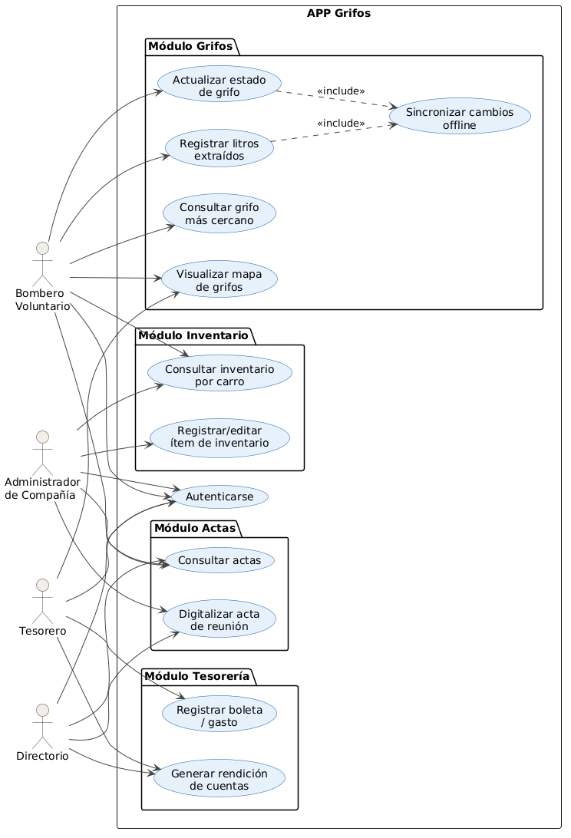
Ilustración 1 — Diagrama de Casos de Uso, APP Grifos.

3.2 Especificación de Casos de Uso Relevantes
Los casos de uso considerados más relevantes para el desarrollo de la arquitectura fueron determinados según los siguientes criterios: su implementación implica varios nodos de la vista de despliegue; su implementación es de alto riesgo (por ejemplo, sincronización offline); incluye muchos conceptos y relaciones del dominio; o incluye posibles escenarios críticos de calidad (seguridad, desempeño).
Código | Nombre | Actores | Prioridad
CU-01 | Autenticarse en el sistema | Todos los roles | Alta
CU-02 | Visualizar mapa de grifos | Bombero Voluntario, Tesorero | Alta
CU-03 | Actualizar estado de grifo (offline-first) | Bombero Voluntario | Alta
CU-04 | Registrar litros extraídos por uso | Bombero Voluntario | Media
CU-05 | Consultar grifo más cercano | Bombero Voluntario | Media
CU-06 | Consultar / registrar inventario por carro | Bombero Voluntario, Administrador | Alta
CU-07 | Digitalizar y consultar actas de reunión | Administrador, Directorio | Alta
CU-08 | Registrar boleta y generar rendición de cuentas | Tesorero, Directorio | Alta

Para referencia, la tabla completa de requerimientos funcionales que dan origen a estos casos de uso es la siguiente:
ID | Descripción | Prioridad | Módulo
RF-01 | Registrar y visualizar la ubicación geográfica de cada grifo en un mapa. | Alta | Grifos
RF-02 | Registrar y actualizar el estado operativo de cada grifo (operativo / no operativo). | Alta | Grifos
RF-03 | Permitir el uso de la aplicación sin conexión a Internet, con sincronización posterior ("modo offline / Flare"). | Alta | Grifos
RF-04 | Registrar la cantidad de litros extraídos por uso de un grifo. | Media | Grifos
RF-05 | Distinguir grifos según tipo de fuente (cooperativa vs. Agua Potable Rural). | Media | Grifos
RF-06 | Consultar el grifo operativo más cercano a una ubicación dada. | Media | Grifos
RF-07 | Gestionar inventario de bomberos: herramientas, trajes y equipamiento por carro. | Alta | Inventario
RF-08 | Digitalizar actas de reuniones y acuerdos de directorio. | Alta | Actas
RF-09 | Apoyar la gestión de tesorería: boletas, gastos y rendición por campaña. | Alta | Tesorería

3.3 Especificación de los Escenarios de Calidad Relevantes
Después del análisis de los requerimientos no funcionales, los escenarios de calidad se expresan a continuación:
ID: QS1
Nombre: Desempeño y tolerancia a fallos: actualización de grifo en modo offline.
Sinopsis: el bombero debe poder registrar el estado de un grifo y los litros extraídos aunque no exista conexión a Internet en el momento del uso.
Entorno: operación en terreno durante una emergencia o mantención rutinaria, con conectividad intermitente.
Cambio en el entorno: pérdida total de señal de datos móviles mientras el bombero completa el registro.
Comportamiento esperado: la aplicación almacena el cambio en la base de datos local del dispositivo y lo sincroniza automáticamente con el servidor central al recuperar conectividad.
Medida: el registro local debe completarse en menos de 2 segundos; la sincronización posterior debe completarse en menos de 10 segundos por registro pendiente, una vez recuperada la señal.
Prioridad Arquitectónica: Alta
Aplicación: Global (módulo Grifos)
ID: QS2
Nombre: Seguridad: control de acceso basado en roles a información sensible.
Sinopsis: un usuario con rol Bombero Voluntario no debe poder leer ni modificar los movimientos de tesorería ni escribir en las actas de directorio, incluso si manipula directamente las peticiones a la API.
Entorno: operación normal del sistema, con múltiples roles autenticados simultáneamente.
Cambio en el entorno: un usuario con rol no autorizado intenta acceder a un recurso restringido (por ejemplo, GET /tesoreria/movimientos).
Comportamiento esperado: la política de Row Level Security, evaluada a nivel de base de datos, deniega el acceso independientemente de la capa de aplicación que origine la solicitud.
Medida: 0 filas de tesorería expuestas a roles no autorizados en pruebas de acceso; respuesta HTTP 403 en el 100% de los intentos no autorizados.
Prioridad Arquitectónica: Alta
Aplicación: Global (módulos Tesorería y Actas)

Vista Lógica
La vista lógica modela las principales entidades del dominio del sistema APP Grifos y sus relaciones. El diseño unifica los cuatro módulos (Grifos, Inventario, Actas, Tesorería) bajo una misma entidad Compañía de Bomberos, con acceso diferenciado según el rol del Usuario autenticado.
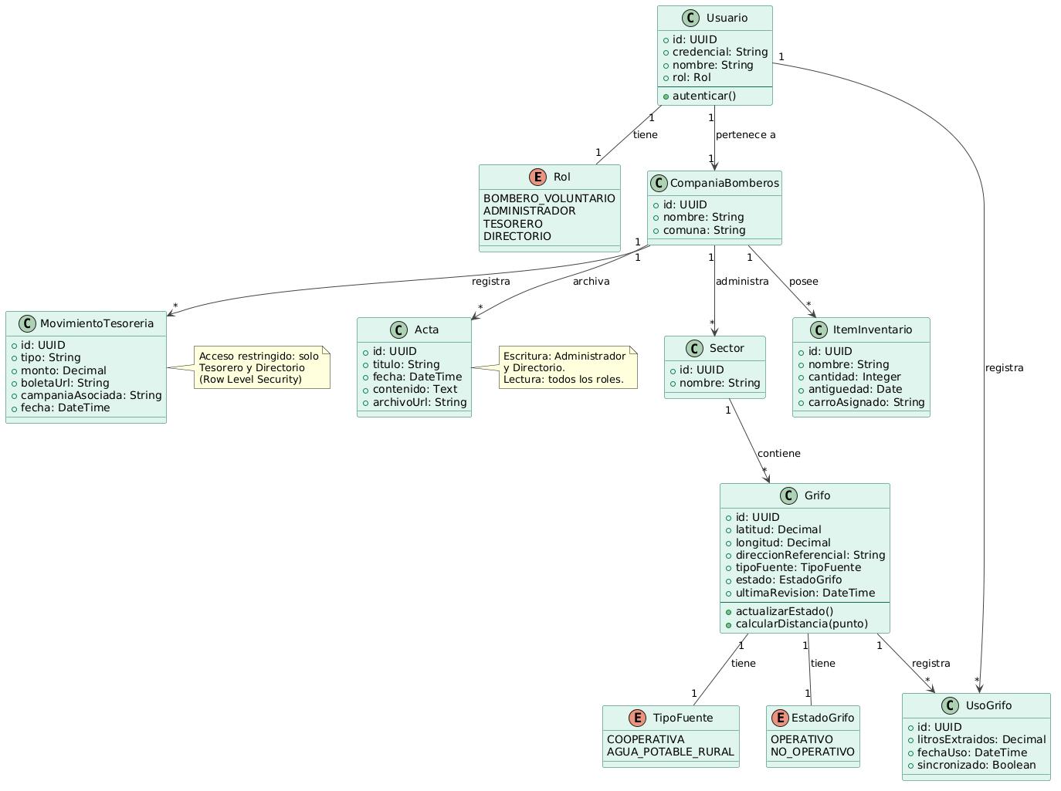
Ilustración 2 — Diagrama de Clases, APP Grifos.
Se destaca que el acceso de escritura a Movimiento Tesorería está restringido exclusivamente a los roles Tesorero y Directorio, y el acceso de escritura a Acta está restringido a Administrador y Directorio, ambos controles implementados mediante políticas de Row Level Security sobre las tablas correspondientes, en línea con el escenario de calidad QS2.

Vista de Procesos
La vista de procesos describe el comportamiento dinámico del sistema en dos escenarios considerados críticos para la arquitectura: la actualización de un grifo en modo offline, y el control de acceso por rol al módulo de Tesorería.
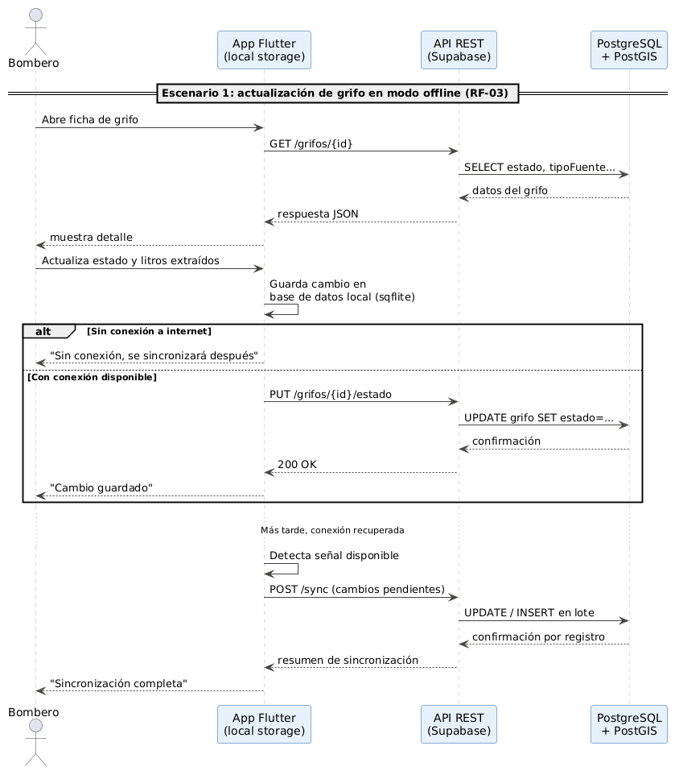
Ilustración 3 — Diagrama de Secuencia: actualización de grifo en modo offline (QS1).
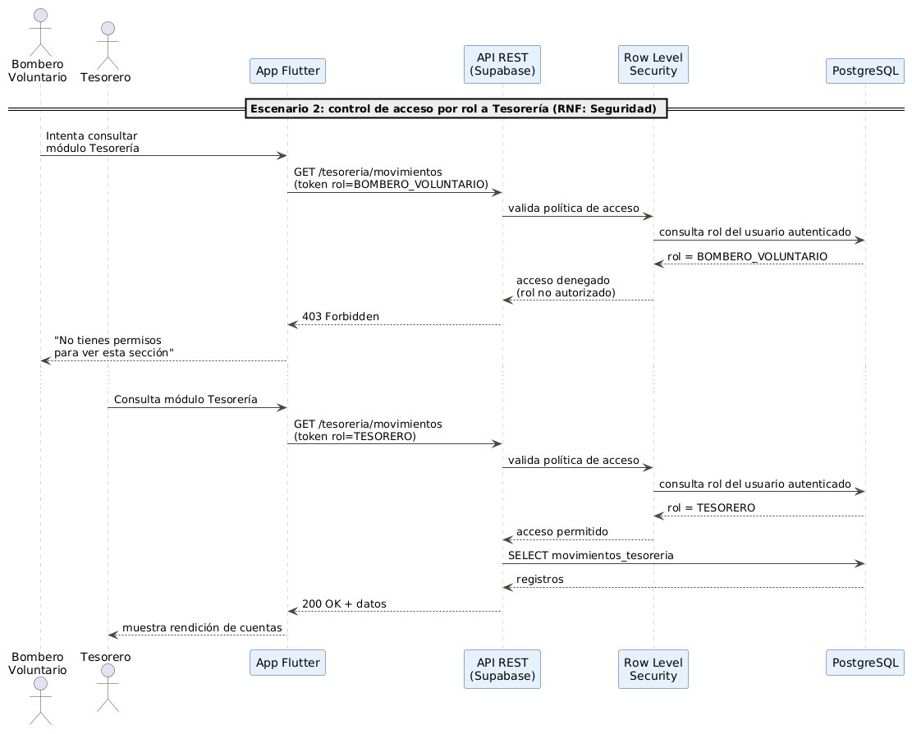
Ilustración 4 — Diagrama de Secuencia: control de acceso por rol a Tesorería (QS2).

Vista de Despliegue
La vista de despliegue describe la organización de los componentes de software del sistema: la aplicación móvil Flutter con sus interfaces para cada módulo, el backend Supabase (API REST, autenticación y políticas de Row Level Security) y la base de datos PostgreSQL con extensión PostGIS, además del servicio externo de Google Maps Platform.
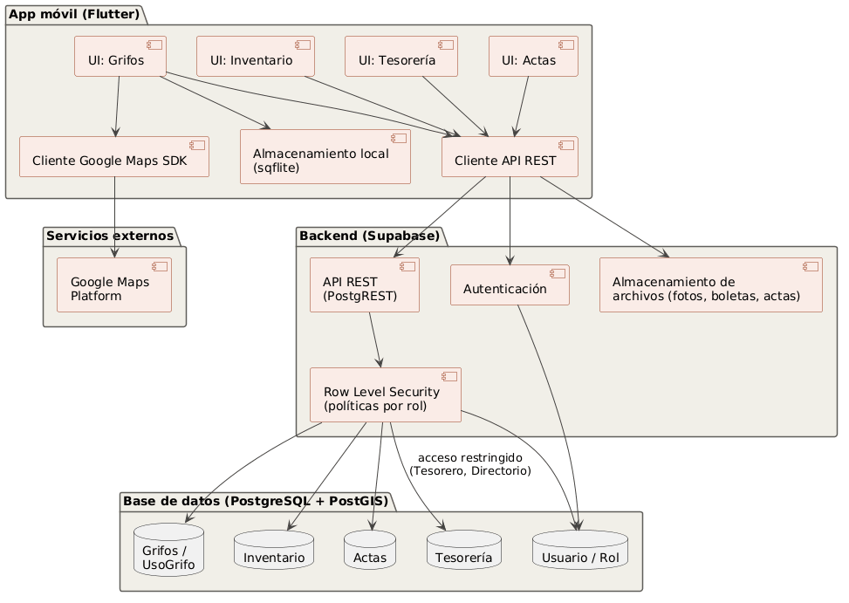
Ilustración 5 — Diagrama de Componentes, APP Grifos.

Vista Física
La vista física describe dónde se ejecuta cada componente del sistema, diferenciando dos ambientes: el ambiente de desarrollo, utilizado por el equipo durante la construcción y pruebas mediante contenedores Docker; y el ambiente de producción, correspondiente a la versión que utilizarán los bomberos, desplegada sobre Supabase en la nube.
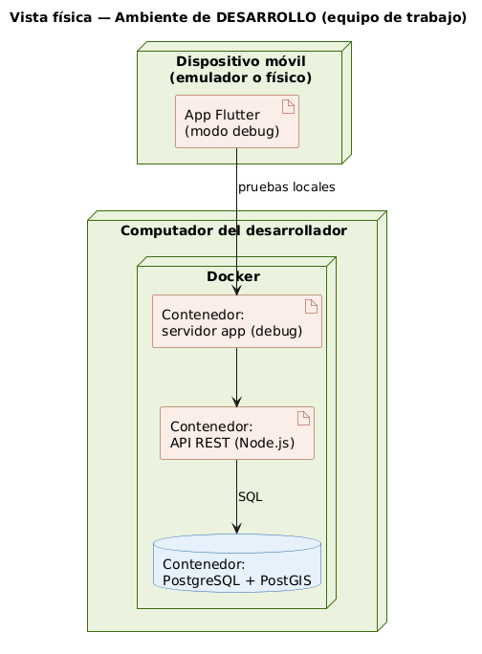
Ilustración 6 — Diagrama de Despliegue: ambiente de desarrollo.
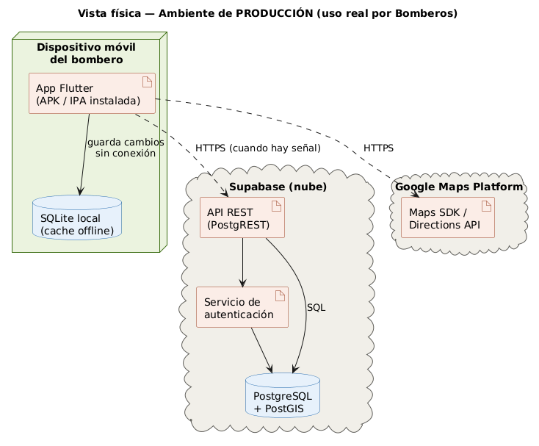
Ilustración 7 — Diagrama de Despliegue: ambiente de producción.

Vista Escenarios 4+1
Los escenarios (+1) constituyen el hilo conductor que conecta las cuatro vistas anteriores: cada caso de uso relevante descrito en la sección 3 se explica, a su vez, mediante la vista lógica (qué datos involucra), la vista de procesos (cómo se comportan los componentes en ese escenario), la vista de despliegue (cómo está organizado el código que lo resuelve) y la vista física (dónde se ejecuta). Los dos escenarios seleccionados como representativos de la arquitectura — actualización offline de un grifo (QS1) y control de acceso por rol a Tesorería (QS2) — fueron elegidos por ser los de mayor prioridad arquitectónica, según se detalla en la sección 3.3.

4. Decisiones de Diseño y Selección de Alternativas
Las principales decisiones arquitectónicas se tomaron considerando la restricción de Tiempo de Construcción. Dado que el proyecto debe ampliar su alcance (incorporando Inventario, Actas y Tesorería) en un plazo de aproximadamente 1 mes, se privilegió la adopción de un backend gestionado (Supabase) que resuelve de fábrica la autenticación, la API REST y el almacenamiento de archivos, evitando que el equipo deba construir y mantener esa infraestructura desde cero.
Un segundo elemento considerado fue la restricción de Bajo Costo, combinada con la meta de Seguridad. Esto condujo a modelar los cuatro módulos (Grifos, Inventario, Actas, Tesorería) sobre una única base de datos PostgreSQL, en lugar de sistemas independientes por módulo. Esta decisión se tomó explícitamente por dos razones: primero, unificar la autenticación y el modelo de datos evita duplicar el trabajo de seguridad en cuatro sistemas distintos; segundo, el control de acceso granular se resuelve de forma más robusta mediante Row Level Security a nivel de base de datos, que filtra los datos incluso ante una eventual manipulación de la capa de aplicación, a diferencia de una separación física de sistemas que solo trasladaría el mismo problema de control de acceso sin resolverlo con mayor solidez.
El escenario de calidad de Tolerancia a Fallos de conectividad condujo a la decisión de implementar el patrón offline-first en la aplicación móvil: toda escritura se registra primero en una base de datos local (sqflite) y se sincroniza de forma diferida contra el backend, replicando la misma estrategia que el equipo identificó como ausente en el sistema de referencia VIPER.
Por último, se eligió PostgreSQL con la extensión PostGIS —en lugar de una base de datos NoSQL como Firebase/Firestore— para dar soporte nativo a las consultas geoespaciales requeridas por RF-01 y RF-06 (ubicación y proximidad de grifos), evitando depender de extensiones de terceros para el cálculo de distancias geográficas.

5. Análisis de Reutilización
El sistema reutiliza servicios gestionados de terceros en lugar de construir componentes propios equivalentes, priorizando el tiempo de construcción disponible:
- Autenticación y gestión de usuarios: provista íntegramente por Supabase Auth, evitando el desarrollo de un módulo de autenticación propio.
- Control de acceso por rol: implementado mediante políticas de Row Level Security nativas de PostgreSQL/Supabase, en lugar de lógica de autorización programada manualmente en cada endpoint de la API.
- Geolocalización y visualización de mapas: se reutiliza Google Maps Platform (Maps SDK) para la representación visual del mapa y el cálculo de rutas, en lugar de desarrollar un motor de mapas propio.
- Almacenamiento de archivos: fotografías de grifos, boletas de tesorería y documentos de actas se almacenan mediante el servicio de Storage de Supabase, reutilizando su integración nativa con la base de datos y las políticas de acceso.
A futuro, el mismo backend y el mismo modelo de control de acceso por rol podrían reutilizarse para incorporar las extensiones identificadas como fuera de alcance en esta entrega (RF-10: alerta de mantención de vehículos; RF-11: registro de capacitación de voluntarios), sin requerir cambios estructurales en la arquitectura descrita en este documento.

